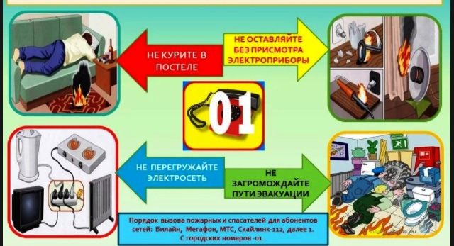
Соблюдайте правила пожарной безопасности!

